Unikátní český film Bod obnovy představuje teaser

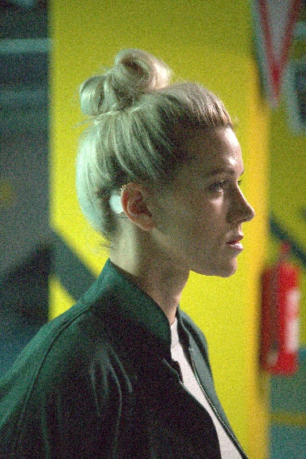
Na české poměry nadstandardní žánrový snímek Bod obnovy představuje první ukázku. Příběh filmu je zasazen do roku 2041, kdy lidstvo používá velmi vyspělé technologie a ústava všem občanům garantuje právo na "jeden celý život". Po nepřirozené smrti, jako je například autonehoda nebo teroristický útok, tak může být člověk obnoven ze své digitální zálohy.

„Zdá se to být skvělý systém, zdánlivě dokonalý, Bod obnovy si musí člověk jen pravidelně zálohovat. V rukou morálně nezodpovědných jednotlivců či korporací ale může způsobit nevratné kroky a mít fatální následky. A nejen o tom náš film je," vysvětlil spoluautor scénáře a režisér snímku Robert Hloz.

Unikátní vizuální stránka filmu naznačuje, že i v České republice může vzniknout světově vypadající dílo. „Už teaser odhaluje výjimečnou tvůrčí vizi budoucnosti. Existující futuristické budovy jsme našli jak v Čechách, tak v zahraničí, za velkou částí VFX efektů potom stojí česká postprodukční společnost Magiclab,“ osvětlil producent snímku Jan Kallista.

Film vznikal od prvního nápadu devět let. Tvůrci do role hlavní hrdinky agentky Em Trochinowske obsadili pětatřicetiletou herečku Andreu Mohylovou. Jejího nadřízeného ztvárnil Jan Vlasák, spojence ve vyšetřování Matěj Hádek a profesionála z jiné bezpečnostní složky Václav Neužil. Ředitele společnosti zajišťující obnovu si zahrál Karel Dobrý, jeho podřízenou Agáta Kryštůfková a postavy "rebelů" představují například Milan Ondrík nebo Iveta Dušková.

Snímek Bod obnovy dorazí do českých kin 21. září 2023, distributorem je společnost Bioscop.

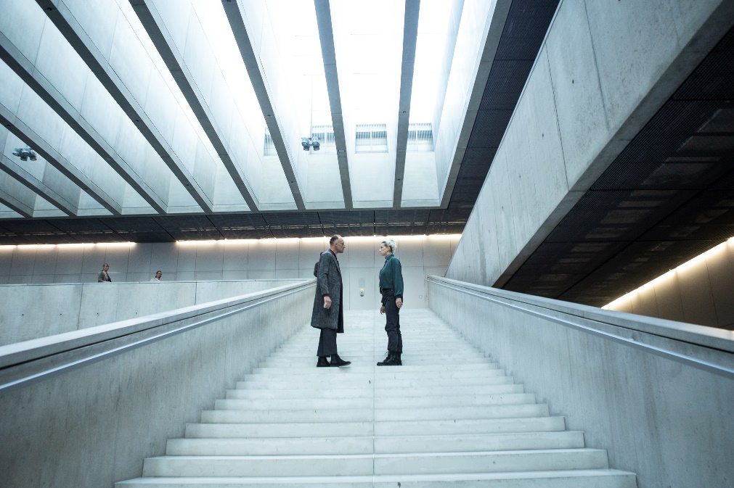

Synopse:
Představte si, že žijete v roce 2041, kdy máte právo být oživeni, když se vám stane nehoda či zemřete nepřirozenou smrtí. Stačí si jen pravidelně vytvářet digitální zálohu své osobnosti – BOD OBNOVY. Agentka Em právě dostává do rukou případ, kdy byla základní pravidla obnovy porušena. Bod obnovy oběti byl smazán a Em tak má před sebou výjimečný zločin. Strhující příběh zasazený do blízké budoucnosti, kdy technologie budou zaručovat lepší život a lidé si budou moci zaplatit jeho prodloužení. Nebo ne?

Herci:
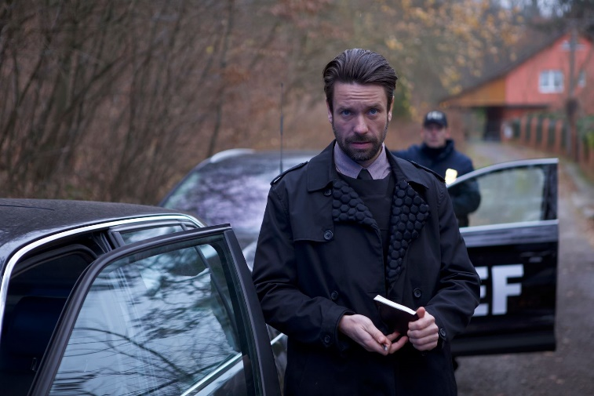
Em Trochinowska: Andrea Mohylová
David Kurlstat: Matěj Hádek
Mansfeld: Václav Neužil
Viktor: Milan Ondrík
Ředitel Rohan: Karel Dobrý
Petra: Agáta Kryštůfková
Kapitán, nadřízený Em: Jan Vlasák
Viktorova teta: Iveta Dušková
Kristina Kurlstatová: Katarzyna Zawadzka
Dále hrají: Richard Stanke, Adam Vacula, Jan Jankovský, Lech Dyblik, Lucie Štěpánková, Daniel Rouha, Tereza Richtrová

Tvůrci
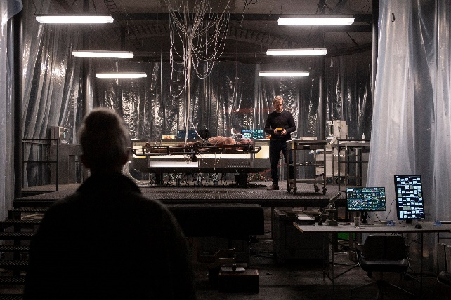
Scénář: Tomislav Čečka, Robert Hloz, Zdeněk Jecelín
Režie: Robert Hloz
Kamera: Filip Marek
Střih: Jarosław Kamiński
Zvuk: Lukáš Ujčík, Samuel Jurkovič
Hudba: Jan Šléška
Architekt: Ondřej Lipenský
Výtvarník kostýmů: Ivan Stekla
Umělecký maskér: Vladimír Wittgruber
Výkonný producent: Tadeáš Trojánek
Producent: Jan Kallista (FILM KOLEKTIV)
Koproducenti: Helena Uldrichová (kreativní producentka České televize), Rastislav Šesták, Peter Bebjak (DNA Production/Slovensko), Stanislaw Dziedzic (Film Produkcja/Polsko), Danilo Bećković (Mali Budo/Srbsko)

Film: ČR/Slovensko/Polsko/Srbsko
Žánr: Sci-fi/thriller
Premiéra: 21. 9. 2023

Kontakty:
PR filmu: Gabriela Vágner (Mia Production), t: 602 789 242, m: info@miaproduction.cz
Distributor: Jana Šafářová (Bioscop), t: 606 732 779, m: jana.safarova@bioscop.cz

